ICDAM-4018+快速入门手册

1、ICDAM-4018+概述
ICDAM -4018+是一款热电偶数据采集模块，其有8个通道及J、K、T、E、R、S、B等多种输入类型。它为所有通道都提供了可编程的输入范围，这种多通道、多范围的结构使得通道间同时可以有不同的输入范围。例如：通道1是K型输入，同时其他的通道可以是R或S型。这些模块为工业温度数据测量测量和监控的应用中提供很 好的性价比；而且它的模拟量输入通道和模块之间还提供了3000V的电压隔离，这样就有效的防 止模块在受到高压冲击时而损坏。
ICDAM-4018+支持8路差分信号，还支持Modbus协议。同时 打开盒盖，可通过SW1处跳线来设置INT* 和正常工作状态的切换，4018+除支持上述热电偶 输入外，还支持+/-0-20mA和+4~20mA的输入范围，测量电流时，不需要外接电阻，只需打开盒 盖，设置跳线到△即可。

1.1结构图：
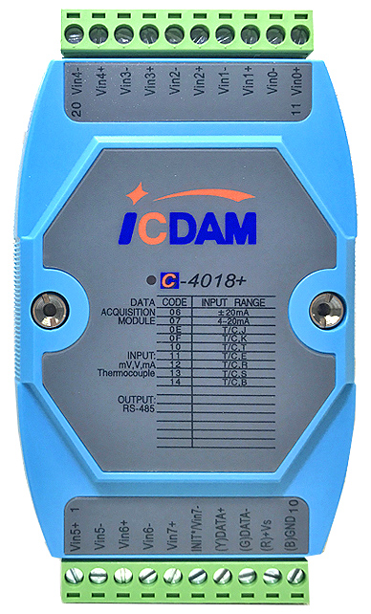

1.2产品参数：
产品名称 | C-4018+
模拟量输入 | 模拟量输入
输入通道 | 8路差动/6路差动，两路单端
输入类型 | 热电偶
热电偶类型 | J 0～760℃  K 0～1370℃  T -100～400℃  E 0～1000℃  R 500～1750℃  S 500～1750℃  B 500～1800℃
电流范围 | 4~20mA ±20mA（内部集成120Ω电阻）
分辨率 | 16-bit
输出速度（bps） | RS-485两线  1200,2400,4800,9600,19.2K，38.4K，57.6K,115.2K
采样率 | 10次/秒
测量精度 | ≥±0.1%
带宽 | 13.1Hz
零点漂移 | 6uV/°C
跨度漂移 | 25ppm/°C
输入阻抗 | 电压20MΩ，电流：120Ω
共模抑制 | 120dB min
标准模式抑制 | 100dB
过压保护 | ±35V
热电偶开路检测 | 有
光电隔离 | 3750 Vrms
隔离电压保护 | 3000 VDC
I/0连接器类型 | 十针连接器
接口 | RS-485
格式 | N, 8, 1
波特率 | 1200 ~ 115200bps
1路LED作为电源/通讯指示
输入电压 | +10 ~ +30 VDC
功耗 | 0.8W
工作温度 | -25 ~ 75°C
存储温度 | -40 ~ 85°C
湿度 | 5 ~ 95% RH,无冷凝
双看门狗 | 系统（1.6秒）及通讯时间
协议类型 | MODBUS RTU协议

C-4118热电偶输入量程精度

输入量程码（Hex） | 输入范围 | 精度 | 最大误差 | 单位
0E | J 型热电偶  0-760℃ | ±1.0 | ±1.5 | ℃
0F | K 型热电偶  0-1370℃ | ±1.0 | ±1.5 | ℃
10 | T 型热电偶  -100-400℃ | ±1.0 | ±1.5 | ℃
11 | E 型热电偶  0-1000℃ | ±1.0 | ±1.5 | ℃
12 | R 型热电偶  500-1750℃ | ±1.2 | ±2.5 | ℃
13 | S 型热电偶  500-1750℃ | ±1.2 | ±2.5 | ℃
14 | B 型热电偶  500-1800℃ | ±2.0 | ±3.0 | ℃

打开盒盖，可通过SW1处跳线来设置INT* 和正常工作状态的切换（如页尾图所示）
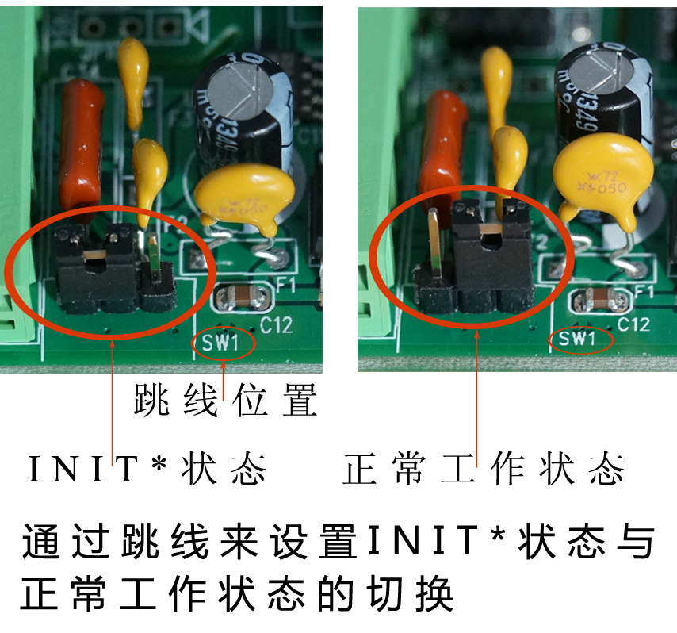

2、ICDAM-4018+硬件连接
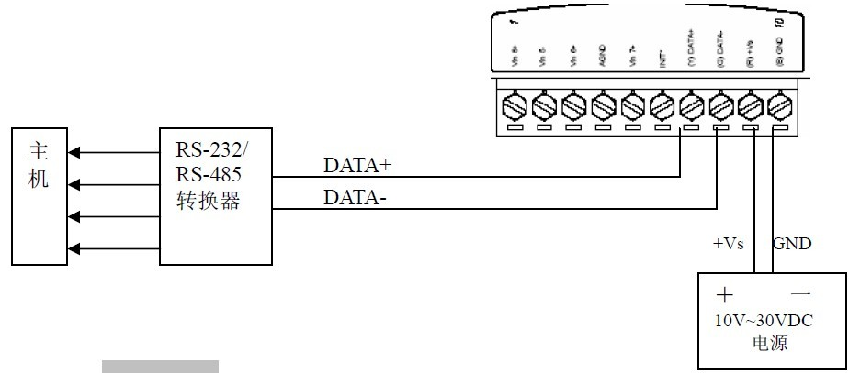

ICDAM-4018+模块简单控制接线图
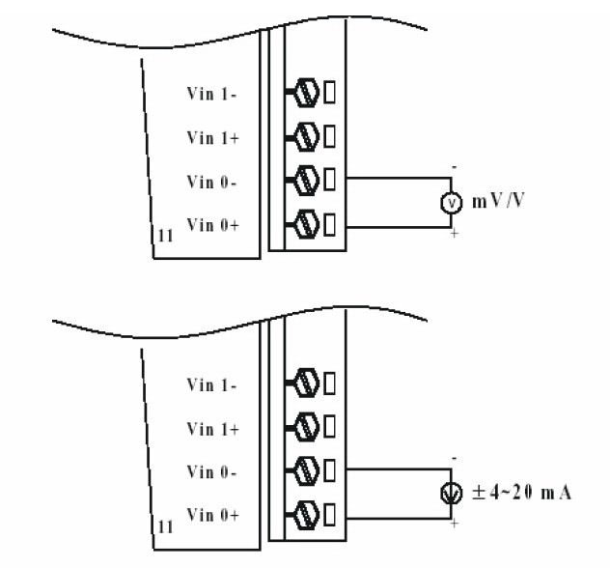

ICDAM-4018+ 8 通道模拟量输入模块接线图

3、设备连接及安装图

3.1 设备基本需求
﹡装有WIN 98/2000/XP 任一操作系统PC机一台，ICDAM-7000光盘一张
﹡C-7520 RS-232/485转换器 1个
﹡ICDAM-7000系列I/O模块若干(以C-7018为例)
﹡DB9 电缆（一头针一头孔）1条
﹡24VDC 电源1个

3.2 设备连接方式
﹡计算机与C -7520连接： 计算机一侧（DB9 孔）、ICDAM-7520 (DB9 针)
PIN2--------------------------------------------PIN2
PIN3--------------------------------------------PIN3
PIN5--------------------------------------------PIN5
﹡C-7520/C-7018/电源连接：C-7520、C-7018、24VDC电源
PIN1(DATA+)----------------------------PIN7(DATA+)
PIN2(DATA-)---------------------------- PIN8(DATA-)
PIN9(+Vs) --------------- PIN9(+Vs)------------ 24V+
PIN10(GND)------------- PIN10(GND)--------- GND
